GUIA DE DESIGN • VERSÃO 05 • 27 OUTUBRO 2026

Passaporte Esportivo
Identidade de marca, telas e sistema visual
Uma direção visual retrô de futebol que transforma a ida ao estádio — para assistir a uma partida ou fazer uma visita — em memória colecionável.
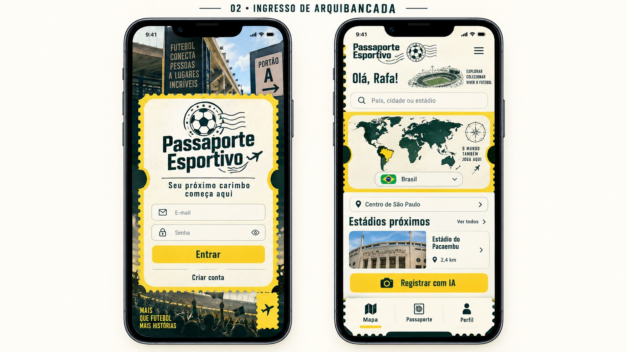
Prancha visual aprovada como referência para a marca e para os primeiros fluxos do aplicativo.
IDEIA CENTRAL
Mais que futebol, mais histórias: cada estádio visitado ganha um registro com cara de carimbo de viagem, guardando o lugar, a data e o motivo da visita.
PALETA DA MARCA
Verde estádio  #123A32 | Amarelo ingresso  #F7C928 | Marfim  #FFF9E8 | Texto  #172520 | Branco  #FFFFFF

Como navegar neste guia
Este documento registra a identidade visual aprovada, descreve os fluxos existentes no kit v05 e aponta o que já está pronto como referência visual e o que ainda precisa de especificação ou integração antes da implementação.

Conteúdo
1. Identidade da marca | 3
2. Sistema visual e componentes | 4
3. Telas de entrada e conta | 5
4. Descoberta: Home e Mapa | 6
5. Meu Passaporte e carimbos | 7
6. Auditoria do ZIP e especificação de entrega | 8
7. Resultado da auditoria e próximos passos | 9

Resumo executivo
A marca combina o ritual de colecionar carimbos com a atmosfera de arquibancada e a descoberta de estádios pelo mundo. A linguagem parte do ingresso perfurado e do passaporte esportivo; usa verde profundo para estrutura e contraste, amarelo para ação e destaque, e marfim para a sensação de papel. Tipografia condensada, selos circulares, ondas de carimbo, mapa e fotografia de estádio amarram os diferentes fluxos.
ESCOPO DO KIT
O ZIP reúne sete telas individuais — Login, Home, Cadastro, Recuperação de senha, Passaporte v04, Passaporte v05 e Mapa — além da prancha original Login/Home. Inclui 19 ícones SVG, dois componentes SVG, a geometria do mapa, três fotos de estádios, tokens, arquivos-fonte locais e a animação. Os arquivos representam mockups; não são um aplicativo conectado a serviços reais.

1. Identidade da marca

Essência, promessa e personalidade
Nome: Passaporte Esportivo. A marca posiciona o torcedor como viajante e colecionador de experiências: o estádio deixa de ser apenas um endereço e passa a ser um destino, uma lembrança e um carimbo pessoal. A promessa é ajudar a descobrir estádios, registrar visitas e partidas e reunir essas histórias em um passaporte digital.
Promessa de experiência  Descobrir o próximo estádio, chegar até ele e guardar a memória do futebol vivido — seja na arquibancada, seja numa visita ao local. | Personalidade  Apaixonada por futebol, curiosa, acolhedora e exploradora. Evoca nostalgia de ingressos e passaportes sem parecer antiga ou difícil de usar.

Assinaturas e frases da interface
As frases já presentes nos mockups funcionam como expressões de marca, não como um slogan único obrigatório: “Seu próximo carimbo começa aqui”, “Mais que futebol, mais histórias” e “Suas visitas, suas histórias”. Elas conectam descoberta, memória e coleção.

Símbolo e narrativa gráfica
O símbolo combina bola de futebol, estrelas e linhas de cancelamento postal. A bola dentro de um selo circular comunica futebol e conquista; as linhas de carimbo evocam viagem e validação; a silhueta do ingresso perfurado reforça a lembrança de jogo. Avião, mapa, pin e bússola aparecem como sinais secundários de deslocamento e exploração. O nome em duas linhas com desenho condensado dá presença de arquibancada.

Paleta oficial do kit
Cor / token | HEX | Uso recomendado
Verde estádio | #123A32 | Estrutura, logotipo, ícones, textos de alta ênfase e molduras.
Amarelo ingresso | #F7C928 | Ação primária, seleção, carimbos de destaque e sinalização.
Marfim | #FFF9E8 | Fundos de papel, cartões e áreas de leitura.
Texto escuro | #172520 | Títulos e texto quando o verde não for suficiente para contraste.
Branco | #FFFFFF | Campos, superfícies limpas e contraste sobre verde.
A textura de papel e a fotografia podem adicionar calor, mas não devem reduzir o contraste do texto nem competir com a ação principal. O amarelo é acento e estado; não deve ser usado como corpo de texto miúdo.

2. Sistema visual e componentes

Tipografia, forma e textura
Os mockups usam títulos de display pesados e condensados, inspirados em cartazes de futebol, placares e sinalização de estádio. Textos corridos e campos devem usar uma sans-serif simples e legível. O pacote não inclui arquivos de fonte nem define uma família tipográfica licenciada; na implementação, selecione uma fonte condensada com licença adequada para títulos e uma fonte de sistema/sans-serif para interface, verificando acentos, números, pesos e legibilidade em tamanhos pequenos.
As superfícies marfim lembram papel de bilhete; a granulação é leve e decorativa. Bordas recortadas e cantos com “mordida” lembram ingresso físico. Selos circulares, linhas postais, estrelas e carimbos formam uma camada comemorativa. Cartões de conteúdo continuam claros e organizados para que a nostalgia não prejudique a leitura.

Ícones e ativos vetoriais incluídos
O pacote contém 19 ícones SVG editáveis: arrow-right, back, bandeira-argentina, camera-ai, crest-stamp, email, eye, football, home, location-pin, lock, map, menu, passport, profile, search, stadium, stamp-partida e stamp-visita. Há ainda dois componentes SVG — football-postmark e perforated-ticket — além do mapa mundial world-map.svg. O GeoJSON de países está em assets/map/ne_110m_admin_0_countries.geojson.

Aplicação dos ícones
Navegação | home, map, passport, profile, menu, back, arrow-right
Conta e formulário | email, lock, eye
Descoberta e lugar | search, location-pin, stadium, bandeira-argentina
Futebol e coleção | football, crest-stamp, stamp-partida, stamp-visita
Captura e IA | camera-ai
Componentes | football-postmark, perforated-ticket

Comportamento do sistema
Use o amarelo para ação principal e seleção; mantenha rótulos visíveis junto aos ícones de navegação; mantenha áreas de toque generosas e alinhamento consistente. Cartões e campos têm contorno fino verde/cinza e fundo claro. A hierarquia deve permanecer: título da tela, contexto (país/cidade/estádio), ação, conteúdo e navegação persistente.

3. Telas de entrada e conta
As três telas abaixo formam o fluxo de acesso. Cada imagem é um mockup visual — campos, botões e ações ilustram o comportamento esperado, mas não estão conectados a autenticação.
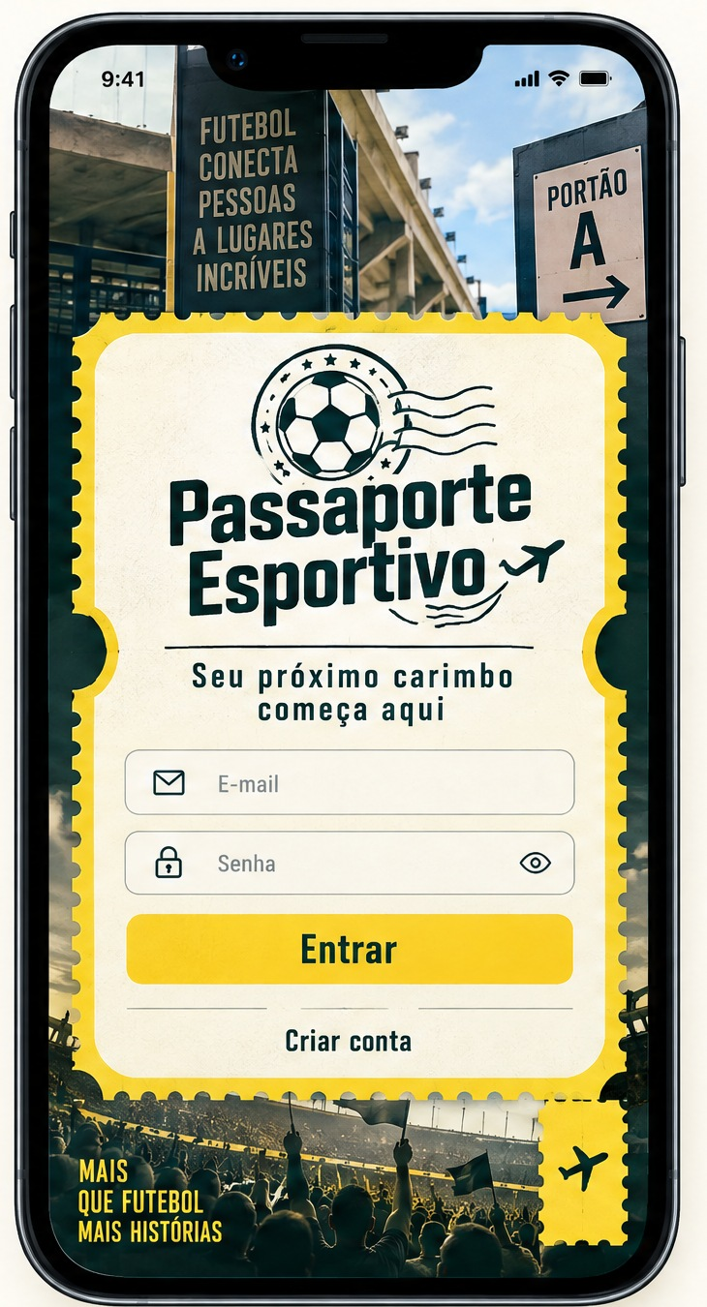  Login  E-mail e senha; ação Entrar; caminho Criar conta. O selo amarelo atua como painel de autenticação. | 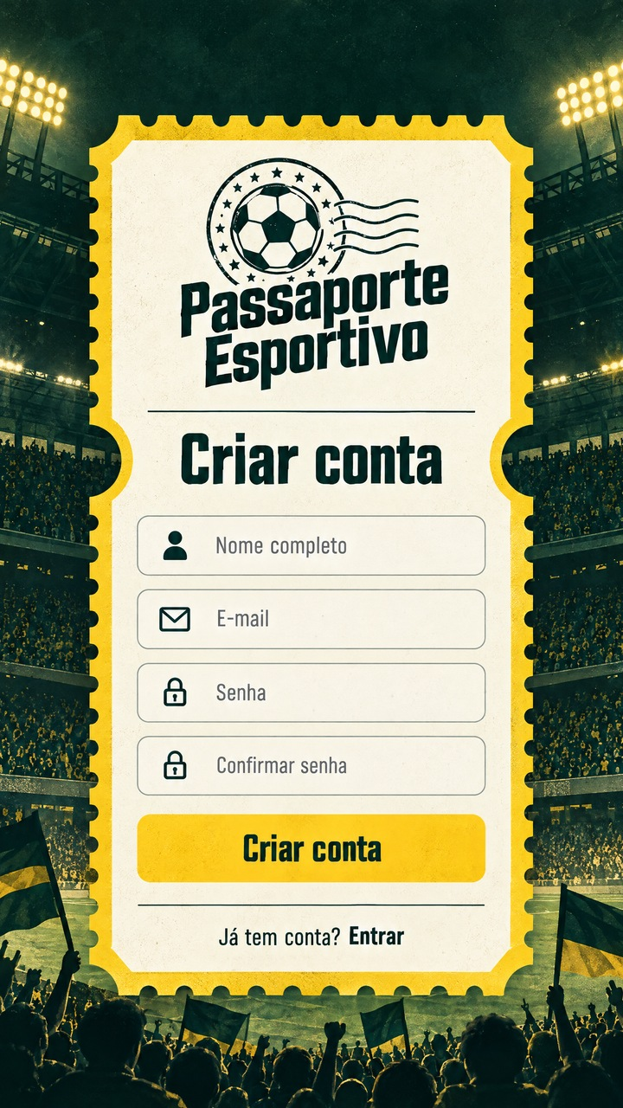  Cadastro  Nome, e-mail, senha e confirmação; ação Criar conta; retorno para Entrar. | 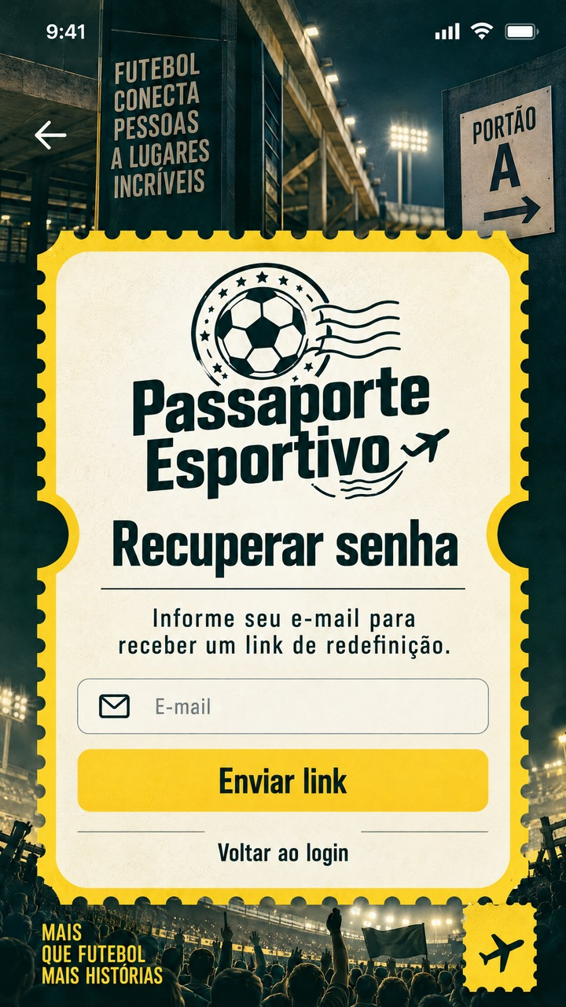  Recuperação  Solicita e-mail para envio de link; oferece retorno ao login e seta de voltar.

Critérios de usabilidade para implementação
Formulários  Exibir rótulos persistentes, teclado adequado por tipo de campo, estado de foco, validação próxima ao campo e mensagens de erro claras. O ícone de olho deve expor/ocultar senha sem apagar o valor. | Acessibilidade e segurança  Definir contraste, foco visível, área tátil, proteção contra exposição de senhas e confirmação acessível de envio. Não usar apenas cor ou ícone para comunicar estado.
OBSERVAÇÃO DE ARTE
A prancha de Login/Home aprovada tem fundo fotográfico de estádio e multidão. Esses fundos aparecem integrados à imagem rasterizada; não há arquivos de camadas nem um pacote separado de todas as fotos/texturas dessa composição.

4. Descoberta: Home e Mapa

Home — descoberta contextual
A Home da referência reúne busca por país/cidade/estádio, seletor de país com Brasil em destaque, acesso por localização (“Centro de São Paulo”), lista de estádios próximos com distância e atalho “Registrar com IA”. O card de estádio dá prioridade à foto, ao nome e à distância. O mapa mundial na Home é uma chamada de exploração; a tela dedicada Mapa aprofunda a navegação por país.

Mapa — exploração por país
A tela Mapa usa uma geometria mundial em verde e marfim, busca por país/estádio, destaque amarelo na Argentina e identificação do país selecionado. A prévia ordena três exemplos de estádios por capacidade e oferece “Ver todos os estádios”. A animação silenciosa demonstra a sequência: mapa neutro, toque/seleção da Argentina, destaque e aparição da lista.
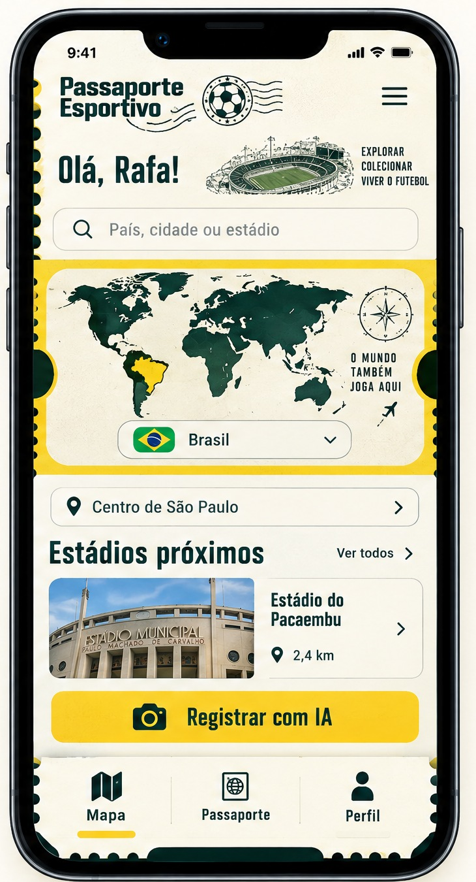  HOME · referência aprovada | 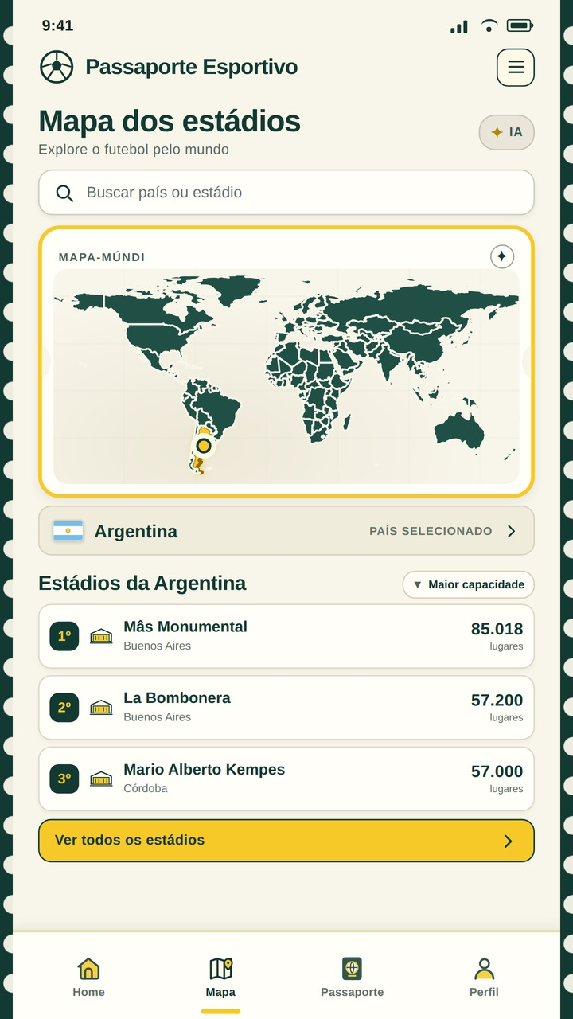  MAPA · versão v05

Navegação e consistência entre versões
A ordem consolidada mais recente é Home → Mapa → Passaporte → Perfil. Ela aparece nas telas Mapa e Passaporte v05. O recorte Home provém da prancha aprovada original e ainda mostra a navegação anterior de três itens (Mapa, Passaporte, Perfil). O ZIP mantém essa referência histórica e a separa para consulta; antes de implementar, atualizar a Home para exibir Home como primeira aba e Mapa ao lado dela, alinhando-a às telas v05.
LIMITES DO PROTÓTIPO DE MAPA
A tela mostra somente a Argentina como exemplo. Os dados de capacidade são demonstrativos e há divergência documentada para La Bombonera. “IA” é um indicador de conceito, não uma consulta real; a lista completa e o ranking dependem de fonte/API atualizada.

5. Meu Passaporte e carimbos
A tela “Meu Passaporte” transforma cada visita em uma coleção visual. O topo resume quantidade de carimbos e estádios; cada card apresenta o nome e a cidade, um selo com a imagem do estádio, a categoria da experiência e a data. “Visita” e “Partida” são categorias distintas: a primeira registra conhecer o estádio; a segunda, assistir a uma partida. “Adicionar carimbo” inicia o fluxo de captura/registro.
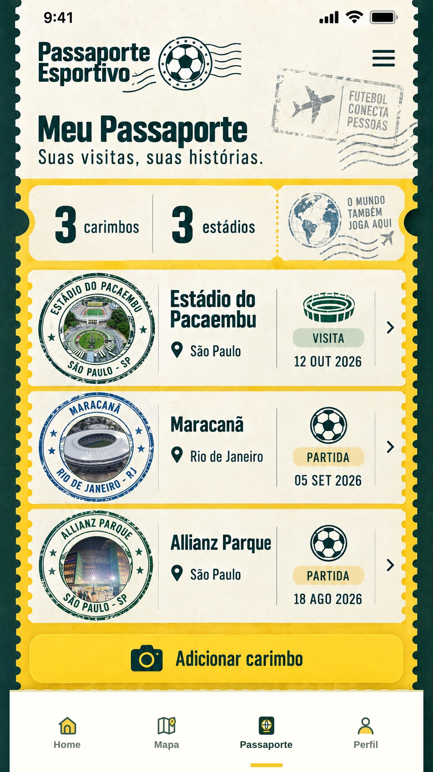 | ELEMENTOS DO FLUXO  - Resumo: carimbos colecionados e número de estádios distintos.  - Selo visual com nome do estádio e localização.  - Tipo de experiência: visita ou partida assistida.  - Data associada ao registro.  - Ação primária para adicionar outro carimbo.  - Barra persistente Home, Mapa, Passaporte e Perfil.  FOTOS E CRÉDITOS  As imagens substituem apenas as ilustrações centrais dos carimbos: Mercado Livre Arena Pacaembu (referência 2025), Maracanã (2022) e Allianz Parque (2024). Consulte photo-credits.md para atribuição/licença. A foto do Pacaembu não tem licença de reutilização declarada na galeria consultada; obtenha autorização antes de publicar ou explorar comercialmente.

Regras de consistência dos carimbos
Manter o formato circular e a cor como códigos de coleção, sem depender exclusivamente da cor: escrever sempre “Visita” ou “Partida”. Não misturar datas de partida com datas de visita. Ao adicionar por fotografia, pedir confirmação do estádio, data e categoria; a IA pode sugerir identificação, mas o usuário precisa poder corrigir o resultado.

6. Auditoria do ZIP e especificação de entrega

Inventário conferido
O ZIP v05 original estava íntegro e continha 43 arquivos. Para facilitar o uso individual, foram acrescentados recortes independentes de Login e Home; este pacote final inclui ainda este DOCX. A composição aprovada de duas telas continua preservada em reference/referencia-ingresso-de-arquibancada.png.
Grupo | Conteúdo confirmado
Telas e referências | Login, Home, Cadastro, Recuperar senha, Meu Passaporte, Mapa com Argentina selecionada, versão anterior do Passaporte e prancha original Login/Home.
Ícones e componentes | 19 ícones SVG editáveis e 2 componentes SVG; 1 SVG do mapa mundial. Inclui navegação, formulários, mapa, localização, captura/IA, estádio e carimbos.
Dados e visual | Paleta/tokens em JSON, GeoJSON de países, fotos de referência para três estádios, créditos, fontes de dados e README.
Movimento e fontes | MP4 da interação mapa→Argentina→ranking e arquivos HTML/Python usados para montar/renderizar os mockups.

Especificações e fronteiras do artefato
O arquivo de tokens define base mobile de 390 × 844 px. As imagens de tela mais novas foram exportadas em 1440 × 2560 px (retrato 9:16); os recortes Login/Home derivam da prancha 2560 × 1440 px e conservam o mockup do aparelho. Esses pixels de exportação não são medidas de layout nem garantem adaptação ao viewport real; implementar responsivamente, considerando safe areas e tamanhos de toque.
Os mockups não contêm código de aplicativo, integração de autenticação, localização, catálogo global de estádios ou IA. O HTML/Python incluído serve à composição da tela e à animação demonstrativa. O GeoJSON/world-map é uma camada geográfica visual, não um banco de dados de estádios.

Pendências antes de produção
- Atualizar a Home para a navegação de quatro abas e validar os estados ativo/inativo nas quatro telas principais.
- Extrair/aprovar o logotipo completo em arquivo vetorial (wordmark e símbolo); no kit, ele está rasterizado nos mockups.
- Escolher e licenciar uma tipografia condensada/display; não há arquivo de fonte embutido.
- Integrar geolocalização com consentimento, busca, mapa navegável e um catálogo de estádios com origem e data de atualização.
- Definir de forma oficial a métrica de capacidade e a fonte de verdade; resolver a divergência da La Bombonera antes de publicar o ranking.
- Obter permissão para foto do Pacaembu e manter as atribuições CC BY-SA para Maracanã e Allianz Parque ao publicar.
- Projetar acessibilidade: contraste, foco, leitura por voz, alternativa textual ao mapa, redução de movimento e mensagens de erro.

Fontes e créditos a consultar
As fontes e limites já estão registrados em sources-and-data.md e photo-credits.md dentro do pacote. A base cartográfica citada é Natural Earth (public domain) e GeoJSON Natural Earth (CC0-1.0). As capacidades de estádio e licenças fotográficas são referências documentadas para a maquete; consulte os links e confirme as condições vigentes antes do uso em produção.

7. Resultado da auditoria e próximos passos
A revisão confirma um kit forte para referência e continuidade de design: inclui as telas principais, o conjunto de ícones reutilizáveis, as cores, a camada cartográfica e uma animação de interação. O pacote não é um arquivo de interface em camadas; a marca completa e os fundos ainda precisam de fonte editável/licenciada, e a Home precisa ser alinhada à navegação aprovada mais recente.

Resumo de completude
Área | Estado | Ação recomendada
Telas | Cobertas visualmente | Atualizar a Home para quatro abas; preservar a prancha original como referência.
Ícones | 19 SVGs + 2 componentes | Criar e aprovar o wordmark completo e entregar logo em SVG.
Estilo | Paleta/tokens documentados | Selecionar fontes licenciadas e acrescentar tokens de tipo, espaçamento e estados.
Mapa e IA | Fluxo demonstrativo | Conectar dados por país, localização, busca e captura assistida; informar fonte e data.
Fotos e dados | Créditos incluídos | Autorizar uso da foto do Pacaembu e verificar capacidades oficiais antes da publicação.

Sequência recomendada de implementação
1 · Consolidar a base  Atualizar Home para a barra de quatro abas; aprovar logo vetorial, fontes, tokens, estados acessíveis e componentes editáveis. | 2 · Conectar a descoberta  Construir busca por país/estádio e mapa acessível; ligar seleção do país a um catálogo com fontes, data de atualização e capacidade definida.
3 · Registrar memórias  Ligar localização e captura de fotos a consentimento, revisão do usuário e seleção explícita de “Visita” ou “Partida”; oferecer correção manual quando IA sugerir dados. | 4 · Publicar com segurança  Validar direitos de imagem, atribuições, privacidade, precisão do ranking, desempenho mobile e movimento reduzido antes da distribuição.
CONCLUSÃO
O kit cobre as telas aprovadas e os principais ativos reutilizáveis de design, com ressalvas explícitas de fontes, licenças e versões. Está pronto para orientar a próxima etapa de UI, mas requer os ajustes acima antes de ser tratado como especificação final de produção.

